Desarrollo de un modelo de gestión de calidad basado en la norma ISO 9001: empresa del sector eléctrico M&M Proyectos e Ingeniería S.A.S.
Sobre plantilla y comentarios: te vamos a acompañar durante la edición de tu trabajo con comentarios ubicados en la margen derecha, léelos con atención; si no los puedes ver, actívalos así: Revisar > Mostrar comentarios. Después de leer el último comentario puedes eliminarlos masivamente, así: ubica el cursor en cualquier comentario > Menú Revisar > Eliminar > Eliminar todos los comentarios del documento.
Compatibilidad: esta plantilla está diseñada en Microsoft Word 2016, algunas funciones desplegables podrían no funcionar en versiones anteriores o en otros editores de texto como Word para Mac, OpenOffice, Google Drive, etc.
Autoría: esta plantilla es idea original y concebida por las Bibliotecas de la Universidad de San Buenaventura para uso de su comunidad académica, pero la puedes adaptar libremente si vas a entregar tu trabajo de grado a la biblioteca de otra institución, otorgando los créditos correspondientes.
Ya puedes eliminar este cuadro de texto con nota introductoria y distribuir uniformemente los datos de portada.

Elizabeth González Mejía, usuario@correo.com
María Claudia Home Collazos, usuario@correo.com
Hugo Alberto Lozano Valderrama, usuario@correo.com

Docente: Luis Alfonso Gutiérrez Castro

Universidad de San Buenaventura Colombia
Seleccione facultad USB Colombia (A-Z)
Seleccione pregrado o posgrado USB Colombia (A-Z)
Seleccione ciudad USB Colombia (A-Z)
Asignatura/Materia
Haga clic aquí para escribir una fecha.

Citar/How to cite | [1]
Referencia/Reference  Estilo/Style:  IEEE (2014) | [1] | E. González Mejía, M. C. Home Collazos, y H. A. Lozano Valderrama, “Desarrollo de un modelo de gestión de calidad basado en la norma ISO 9001: empresa del sector eléctrico M&M Proyectos e Ingeniería S.A.S.”, Seleccione modalidad Seleccione pregrado o posgrado USB Colombia (A-Z), Seleccione sede USB Colombia, Seleccione facultad USB Colombia (A-Z), Seleccione año.

Seleccione posgrado USB Colombia (A-Z), Cohorte X.
Grupo de Investigación (SIGLA).
Línea de investigación en.

Bibliotecas Universidad de San Buenaventura
Biblioteca Digital (Repositorio)
http://bibliotecadigital.usb.edu.co

- Biblioteca Fray Alberto Montealegre OFM - Bogotá.
- Biblioteca Fray Arturo Calle Restrepo OFM - Medellín, Bello, Armenia, Ibagué.
- Departamento de Biblioteca - Cali.
- Biblioteca Central Fray Antonio de Marchena – Cartagena.

Universidad de San Buenaventura Colombia
Universidad de San Buenaventura Colombia - http://www.usb.edu.co/
Bogotá - http://www.usbbog.edu.co
Medellín - http://www.usbmed.edu.co
Cali - http://www.usbcali.edu.co
Cartagena - http://www.usbctg.edu.co
Editorial Bonaventuriana - http://www.editorialbonaventuriana.usb.edu.co/
Revistas - http://revistas.usb.edu.co/

TABLA DE CONTENIDO

LISTA DE TABLAS

Tabla I. Resultados de test………………………………………………………………………16

LISTA DE FIGURAS

Fig. 1. Imagen corporativa Institute of Electrical and Electronics Engineers (IEEE)……………16
Fig. 2. Logo Biblioteca Digital (Repositorio) Universidad de San Buenaventura…….…………16

RESUMEN

El resumen permite identificar la esencia del escrito, mencionando brevemente el objetivo y la metodología, así como los resultados y las conclusiones (mínimo 150, máximo 250 palabras).

Palabras clave: Artículo científico, Artículo de revisión, Investigación, Estilos de citación.

I. INTRODUCCIÓN

En la introducción se menciona claramente el para qué y el porqué del documento, se incluye el planteamiento del problema, el objetivo, preguntas de investigación, la justificación.

No utilice en el documento la primera persona en singular (yo realicé las encuestas) ni primera persona plural (realizamos las encuestas); utilice siempre la narración en tercera persona (se realizaron las encuestas, se publicaron resultados, se establecieron parámetros, etc.) .

No menos importante es la utilización de conectores que unen elementos de una oración, tener una buena variedad de estos enriquecen la estructura y redacción del texto. Algunos ejemplos:

Sin embargo
Puesto que
Por consiguiente
Dado que
Teniendo en cuenta
Entonces
Simultáneamente
Posiblemente
En efecto
Ya que
Ahora bien
En cambio
En cuanto a
El siguiente punto es
Así pues
Recapitulando
En conclusión
En pocas palabras
A continuación
Acto seguido
Con motivo de
A saber
De la misma forma
En síntesis
Así
Para concluir
Luego
Resumiendo
De igual manera
Al mismo tiempo
Probablemente
Indiscutiblemente

II. JUSTIFICACIÓN

Responde a los interrogantes del por qué se desea conocer el tema y por qué se seleccionó, así como cuál es el aporte que tendrá el texto a la ciencia.

No abuse del uso de cursivas o negritas dentro del texto, úselas muy moderadamente, por lo general saturan y dificultan la lectura del documento. Utilice cursivas en casos muy particulares como géneros y especies (Tyrannus melancholicus), términos químicos (Kr), letras griegas (β) y algunos títulos y subtítulos. Utilice negritas en algunos títulos de capítulos y subcapítulos, algunos datos de tablas o enfatizar aspectos muy particulares. El uso de texto subrayado no se recomienda en normas IEEE.

Utilice moderadamente el uso de abreviaturas, se prefiere que el texto sea más largo y claro que corto y confuso para el lector. Por ejemplo, APA puede significar American Psychological Association o American Psychiatric Association. Sin embargo, las abreviaturas pueden ser útiles en casos como la repetición continua en un mismo párrafo.

Prefiera las comillas “inglesas” y ‘sencillas’ por sobre las «latinas» o «españolas».

- Características: texto descriptivo.
- Propiedades: texto descriptivo.
- Estructura: texto descriptivo.

La numeración de capítulos y subcapítulos puede realizarse de 3 formas, cada una con ventajas y desventajas:

1) Manualmente, debes escribir cada número o letra y llevar el control consecutivo, pero no habrá formatos automáticos no solicitados.

2) Numeración automática de Word, se desactivó en esta plantilla pues puede generar asignación de números no esperados, para activar: Archivo > Opciones > Revisión > Opciones de autocorrección > Autoformato mientras escribe > Activar casilla “Listas automáticas con números”.

3) Configurando el botón del estilo y nivel correspondiente, por ejemplo: Inicio > “Nivel 1 IEEE” > Clic derecho > Modificar > Formato > Numeración > Seleccionar de la Biblioteca de numeración con número arábigo o letra.

Las opciones 2 y 3 pueden generar desorganización de la numeración, dificultades de formato si no se configura adecuadamente, y puede ser incómodo para algunas personas.

III. OBJETIVOS

A. Objetivo general

Los objetivos general y específicos describen lo que se pretende con la investigación, cuál es el alcance y cuál es el problema que se desea resolver. Deben iniciarse con verbos que describan claramente lo que se lleva a cabo.

B. Objetivos específicos

Se describen algunos ejemplos de verbos comunes que se utilizan en el planteamiento de objetivos, los cuales cambiarán dependiendo de su investigación.

- Describir.
- Analizar.
- Demostrar.
- Probar.
- Comparar.
- Definir.
- Establecer.
- Interpretar.

IV. DESARROLLO TEMÁTICO

Se realiza todo el contenido teórico del documento, donde se consignan las unidades temáticas con sus respectivos subtítulos. Ejemplos de subtítulos según los niveles de normas IEEE:

A. Antecedentes

Texto descriptivo.

1) Historia

Texto descriptivo.

a) En Latinoamérica

Texto descriptivo.

En esta sección se citan los autores que han tenido influencia directa en su investigación. Recuerda, debes escoger solo un método para realizar las citas y referencias, es decir, debes seleccionar entre Microsoft Word, Mendeley o “Manuales”, no se deben mezclar entre sí, nuestra recomendación principal siempre será Mendeley. Evite referenciar sitios como blogs, Wikipedia, Rincón del Vago, Monografías.com y demás portales web que no se consideran fuentes primarias. No limite su búsqueda a una sola herramienta (por ejemplo, solo www.google.com). Realice búsquedas en diferentes plataformas académicas, tales como:

- Catálogo Opac Bibliotecas USB y otras instituciones: material impreso que reposa en nuestras Bibliotecas USB y bibliotecas locales y nacionales, tales como libros, revistas, tesis, diccionarios, informes, tesis, etc.
- Bases de datos suscritas de la Biblioteca: plataformas digitales con millones de documentos en texto completo: http://bibliotecadigital.usb.edu.co:90/admin_bd/login/login.php.
- Bases de datos de libre acceso: Google Scholar, Google Books, Redalyc, Scielo, Dialnet, DOAJ, PubMed, Base Search.
- Documentos con acceso restringido: si requiere el texto completo de artículos o libros con acceso restringido, que por lo general se encuentran en bases de datos no suscritas por la Universidad de San Buenaventura, solicítelos en su Biblioteca enviando título exacto o la url del documento. Tenemos convenios nacionales e internacionales que nos permiten acceder a esta información.

Guía y tutorial de citas y referencias en norma IEEE (2014): ejemplo de cita parafraseada, es decir, frase no textual adaptada con las palabras de quien escribe; esta forma de citación es la más adecuada en textos académicos, demuestran lectura, análisis y redacción propia [1]. Ejemplo de “Cita textual menor a 40 palabras, al interior del párrafo. No utilice recurrentemente esta forma de citación, pues demuestra poco análisis y redacción propios” [2, p. 24]. Otros ejemplos aceptados en estilo IEEE:

Como se menciona en Hosnedl, Dvorak y Kopecky [3], no hay evidencias…
Solid State Workshop [4] y Mak [5] demuestran que…
Clarke et al. [6] proponen una teoría…
Como se evidencia en diferentes autores [7], [8], [9], [10], los datos…
Como se demuestra en [11], el modelo…
De acuerdo con [12] y [13], las características…
Quintero y González, citados por Muñiz Troyano [14], demuestran que…
Quintero y González, citados por [14], demuestran que…

Cita textual o directa con más de 40 palabras (se omiten las comillas), bloque aparte, sangría 2.5 cms. Ya que IEEE no señala nada en particular de este caso, se retoman las normas APA para adaptación. Procure no incurrir en la citación excesiva:

Es importante destacar que la revisión realizada permitió definir el constructo a evaluar, es decir, especificar el concepto de la e-inclusión que se asume en la investigación, así como los factores que deben ser considerados para su evaluación. Lo anterior constituye el fundamento conceptual de la tesis y es la base para desarrollarla [15, p. 35].

Utilización de citas y referencias con Normas IEEE en Microsoft Word

El estilo IEEE no viene preconfigurado en todas las versiones de Microsoft Word. Si no lo tienes, puedes instalarlo siguiendo los pasos de este video tutorial https://youtu.be/0fRk0ddjou4. Descargar estilo IEEE (Reference order): https://bibword.codeplex.com/releases/view/19764. Busca la ruta de instalación (dependiendo de tu versión de Office): https://bibword.codeplex.com/releases/view/15852.
Ingresar las fuentes: Referencias > Administrar fuentes > Nuevo: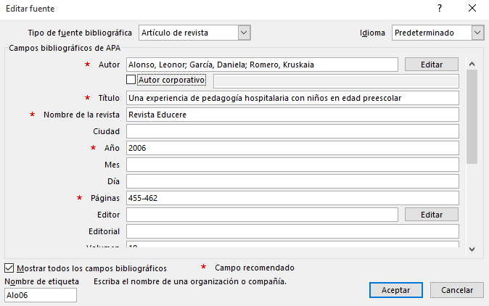
Insertar cita en el texto: Referencias > Insertar cita > Clic en fuente seleccionada:
Cita insertada dentro del texto:
Insertar referencias (bibliografía): Referencias > Bibliografía > Referencias
Sección Referencias insertada:

Fig. 1. Imagen corporativa Institute of Electrical and Electronics Engineers (IEEE).
Tomado de: https://goo.gl/zmZYI5. Esta entidad edita y normaliza la presentación de documentos científicos en el área de ingenierías. El texto completo del manual de estilo se encuentra gratis en https://goo.gl/nClPcp (inglés).

Fig. 2. Logo Biblioteca Digital (Repositorio) Universidad de San Buenaventura.
Fuente: http://bibliotecadigital.usb.edu.co/. Plataforma de acceso abierto en la que se preservan, recuperan y difunden los documentos en texto completo de la producción académica e intelectual Bonaventuriana.

TABLA I. RESULTADOS DE TEST
Código | Parámetro | Valor
V154 | +521 | 125
V245 | -654 | 254
V874 | -214 | 478
V957 | +254 | 852
Nota: variación de resultados de pruebas aleatorias.

V. CONCLUSIONES

Son las interpretaciones finales que recopilan los datos de la investigación, describe lo que se obtuvo, qué se logró y cuáles son los resultados. Guardan relación directa con lo que se mencionó en el planteamiento del problema. Pueden confirmar las hipótesis.

REFERENCIAS

[1] El Espectador, “Drones son un peligro para seguridad de aviación civil: Asociación de Transporte Aéreo,” El Espectador, Bogotá, 15-Feb-2016.
[2] Colombia. Congreso de la República, Ley 1625: por la cual se deroga la Ley Orgánica 128 de 1994 y se expide el Régimen para las áreas metropolitanas. Bogotá: Diario Oficial, 2013.
[3] S. Hosnedl, J. Dvorak, and M. Kopecky, “Interdisciplinary Engineering Design Projects in Cooperation with Industrial Partners,” in Modern Methods of Construction Design: Proceedings of ICMD 2013, L. Ševĉik, P. Lepšík, M. Petrů, I. Mašín, and R. Martonka, Eds. New York, 2014, pp. 443–450.
[4] Solid State Workshop, “An Introduction to Microcontrollers,” 2013. [Online]. Available: https://youtu.be/CmvUY4S0UbI.
[5] R. Mak, Writing Compilers and Interpreters: A Software Engineering Approach, 3rd ed. Indianapolis: Wiley, 2009.
[6] J. Clarke, J. J. Dolado, M. Harman, R. Hierons, B. Jones, M. Lumkin, B. Mitchell, S. Mancoridis, K. Rees, M. Roper, and M. Shepperd, “Reformulating software engineering as a search problem,” IEE Proc. - Softw., vol. 150, no. 3, p. 161, Jun. 2003.
[7] B. Günel, “Maximum-likelihood based 3D acoustical signature estimation,” in 22nd Signal Processing and Communications Applications Conference (SIU), 2014, pp. 786–789.
[8] B. P. Hallissy, J. P. Laiosa, T. C. Shafer, D. H. Hine, J. R. Forsythe, J. Abras, N. S. Hariharan, and C. Dahl, “HPCMP CREATE-AV Quality Assurance: Lessons Learned by Validating and Supporting Computation-Based Engineering Software,” Comput. Sci. Eng., vol. 18, no. 1, pp. 52–62, 2016. doi [10.1109/MCSE.2015.136]
[9] Institute of Electrical and Electronics Engineers, IEEE Editorial Style Manual. Piscataway, NJ: IEEE, 2014. [Online]. Available: https://www.ieee.org/documents/style_manual.pdf
[10] Institute of Electrical and Electronics Engineers, IEEE Std P802.15.4/D6: Approved Draft Revision for IEEE Standard for Information technology-Telecommunications and information exchange between systems-Local and metropolitan area networks-Specific requirements-Part 15.4b: Wireless Medium Access Control. New York: IEEE, 2006.
[11] International Business Machine, “SPSS (Versión 22.0) [Software].” IBM, Armonk, NY, 2013.
[12] Colombia. Instituto Geográfico Agustín Codazzi, “Mapa de Cartografía Básica con Relieve,” 2016. [Online]. Available: http://goo.gl/YMYjOO.
[13] B. Lee and H. Kim, “Light-emitting diode (LED) driver, LED lighting apparatus, and method of operating LED lighting apparatus,” U.S. Patent 20150257230 A1, 2015.
[14] J. Muñiz Troyano, Android: curso práctico para todos los niveles, 2nd ed. México: Alfaomega, 2014.
[15] M. P. González Zabala, “Propuesta de un modelo para evaluar la e-inclusión: el caso colombiano,” Tesis de Doctorado, Departamento de Ingeniería de Sistemas e Industrial, Facultad de Ingeniería, Universidad Nacional de Colombia, Bogotá, 2013.

ANEXOS

En los anexos se incluye material complementario que apoya la documentación investigativa, tales como consentimientos informados, entrevistas, material fotográfico, etc. Evite incluir material que puede estar protegido por derechos de autor, tales como pruebas psicológicas, fragmentos de libros, artículos de revistas, patentes, etc. Los siguientes anexos son trucos y recomendaciones que surgen constantemente en la elaboración de un documento en Word.

Anexo 1. Mendeley, gestor bibliográfico

Recuerda, debes escoger solo un método para realizar las citas y referencias, es decir, debes seleccionar entre Microsoft Word, Mendeley o “Manuales”, no se deben mezclar entre sí, nuestra recomendación principal siempre será Mendeley. El gestor nativo de Word es una buena herramienta (aunque con algunos errores), pero si deseas más rigurosidad y aumentar la calidad de tus citas y referencias, te recomendamos Mendeley, un gestor que te permite almacenar, subrayar e insertar notas en PDF´s, guardar fichas bibliográficas, elaborar citas y bibliografías en APA, Vancouver, IEEE y más de 1.000 estilos diferentes, exportar registros, compartir documentos, etc. Sigue estos pasos:

- Crear cuenta en Mendeley: https://www.mendeley.com/join/.
- Descargar e instalar Mendeley, disponible para Windows, Mac, Linux, iPhone, iPad, Android https://www.mendeley.com/download-mendeley-desktop/.
- Ingresar email y clave.
- Instalar plugin para insertar citas y referencias desde Microsoft Word, ruta: Tools > Install MS Word Plugin.
- Uso de Mendeley:
- Video tutorial oficial (inglés) https://goo.gl/As4EN3.
- Tutorial Prezi (español) https://goo.gl/LdQbkg.

Anexo 2. Ortografía, gramática, corrección de estilo

La ortografía y la gramática hacen parte fundamental del trabajo de grado; al finalizar la redacción de su escrito, realice una revisión ortográfica de todo el documento. En todo caso, siempre será recomendada y preferible la labor de un corrector de estilo que corrija redacción, ortografía, sintaxis, coherencia, citas, referencias y demás aspectos de estilo. En Microsoft Word, oprima la tecla F7. Tendrá dos tipos de sugerencias: Gramática y Ortografía, donde tendrá la opción de:

- “Cambiar” si usted considera que efectivamente había un error, ejemplo (mas, sin tilde):
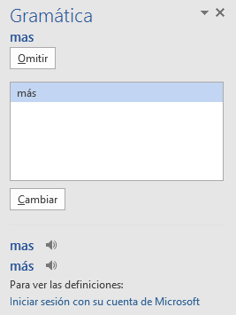
- “Omitir” si a pesar de la sugerencia usted considera que está correctamente, ejemplo (desadaptativos):
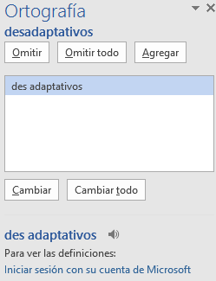
- “Omitir todo” si desea ignorar la sugerencia de esa palabra u oración en todo el texto.
- “Agregar” si desea incluir esa palabra en el diccionario en futuras revisiones.
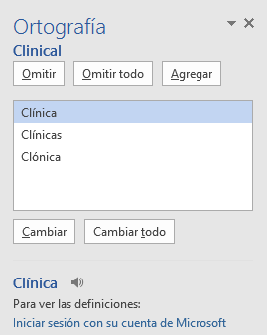
Ten precaución en aceptar cambios sugeridos, pues Microsoft Word no tiene la capacidad completa de interpretar con precisión algunos aspectos de la redacción o gramática en lengua española.

Anexo 3. Buscar, reemplazar y eliminar espacios (o palabras)

Uno de los errores más comunes al redactar un texto es incluir dobles, triples o cuádruples espacios, que en esencia son casi imperceptibles pero que afectan la distribución del documento. Para eliminar dobles espacios, realice estos pasos: Ctrl + L (Reemplazar) > Digite 2 espacios en “Buscar” > Digite 1 espacio en “Reemplazar” > Clic en “Reemplazar todos”.
Word notificará cuántos espacios dobles se eliminaron y se han reemplazado por un espacio.
Haz clic en “Reemplazar todos” para eliminar dobles espacios que quedan, por ejemplo, de triples o cuádruples espacios anteriores, hasta que aparezca este mensaje:

Anexo 4. Atajos de teclado útiles en Microsoft Word

Ctrl +

A= Abrir
B= Buscar
C= Copiar
D= Alinear derecha
E= Seleccionar todo
G= Guardar
H= Sangría
I= Ir a página
J= Justificar
K= Cursiva
L= Reemplazar
M= Formato
N= Negrilla
O= Disminuir tamaño
P= Imprimir
Q= Alinear izquierda
R= Cerrar documento
S= Subrayado
T= Centrar
U= Nuevo documento
V= Pegar
X=Cortar
Y= Rehacer
Z= Deshacer

Lista completa de atajos https://goo.gl/I8CpOB

Anexo 5. Sinónimos y antónimos

Constantemente surgen inconvenientes al redactar una oración, al no tener la palabra adecuada, un sinónimo o un antónimo. Microsoft Word apoya estas inquietudes, así:
Selecciona la palabra (en este ejemplo “colocar”) > Clic derecho > “Sinónimos”.

Inmediatamente aparecen las sugerencias más usadas. Si no es suficiente y se requieren más alternativas:

Clic de nuevo en “Sinónimos”, donde aparecen más opciones y los antónimos de esa palabra seleccionada.

Anexo 6. Copiar y pegar sin formato

En ocasiones copiamos y pegamos objetos o texto desde páginas web u otras fuentes hacia Word con el conocido Ctrl + C y Ctrl + V; sin embargo, se conservan colores, tipos de letras, tablas, y otros formatos indeseados. Para pegar solo el texto y sin formato alguno, clic derecho > “Mantener solo texto (T)”

Anexo 7. Comparar dos documentos

Frecuentemente tenemos inconvenientes al tener más de una versión de un mismo trabajo escrito y se desean conocer los cambios hechos en el documento 1 respecto del documento 2. Realice estos pasos: Revisar > Comparar > Comparar... Compara dos versiones de un documento (estilo jurídico).

Busque la ruta en su dispositivo donde se encuentra el documento original (izquierda) y luego el mismo procedimiento con el documento revisado (derecha). > clic en Aceptar.
Posteriormente aparece el informe con la cantidad de revisiones hechas en el documento:
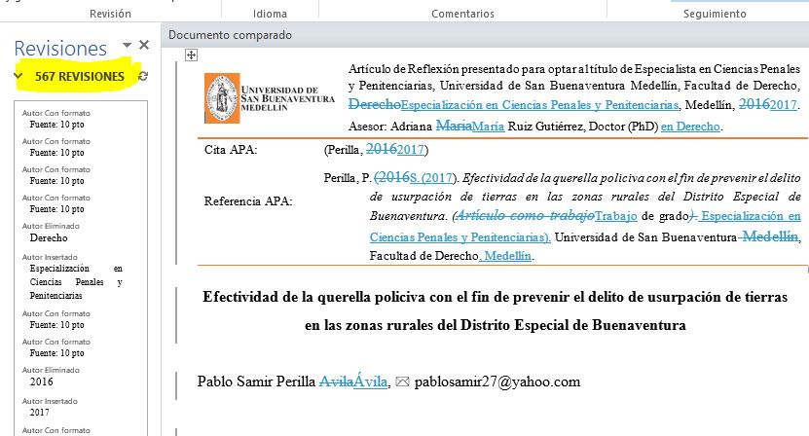

Anexo 8. Control de cambios

Es una de las funciones más útiles, especialmente cuando se desea vigilar, revisar y aceptar cualquier cambio en un documento. Supongamos la interacción entre un estudiante que elabora la tesis y su asesor. El asesor considera que hay que hacer cambios, pero no desea modificar sin que el estudiante se entere y que, por consiguiente, acepte o rechace los cambios y aprenda de las sugerencias. Active esta opción, así: Revisar > Control de Cambios.

Modo asesor: el asesor corrige los errores; es visible lo que se pretende eliminar con tachado guion medio (color rojo) y la sugerencia con guion bajo (color verde):
Modo estudiante: estudiante recibe archivo con sugerencias, clic en “Siguiente” y tiene la opción de “Aceptar” o “Rechazar” una a una las sugerencias visibles del asesor.

Anexo 9. Insertar salto de página

Existe una sencilla función llamada “Salto de página” que ahorra tiempo en la estructura del texto, cuando se requiere iniciar en una nueva página en blanco, sin necesidad de insertar “Enter” una y otra vez en cada línea: Insertar > Salto de página.
Su método abreviado con el teclado es: Ctrl + Enter.

Anexo 10. Recortar y abreviar direcciones web largas

Eventualmente utilizamos páginas web, imágenes, documentos en línea, entre otros, y es necesario citarlas o mencionarlas en el texto; sin embargo, esos enlaces son supremamente largos, lo que le resta estética a la presentación del documento, ejemplo:

http://ac.els-cdn.com/S1877042815011271/1-s2.0-S1877042815011271-main.pdf?_tid=709abb0a-a835-11e6-b94a-00000aab0f27&acdnat=1478885995_07e4cc1268f5f8ded0f77f968e7d943a

Utilice una herramienta en línea para hacer de este enlace mucho más corto. Existe gran variedad de ellos, recomendamos algunos.

https://goo.gl/ https://bitly.com/ https://tiny.cc/ https://tinyurl.com/

Ejemplo realizado con Google URL Shortener https://goo.gl/
Copiar la URL larga > Pegarla en la casilla > Clic en “I´m not a robot” > Clic en Shorten ULR (si iniciaste sesión en Gmail en el mismo navegador, Google almacena el historial de tus enlaces recortados y no te solicita verificación de “Robot”).

Posteriormente aparece la nueva URL corta. Cópiala y pégala en el lugar del texto que la necesites

No utilice los pies de página para citas bibliográficas. Los pies de página se utilizan para complementar información del texto, procure que sean fragmentos cortos para no distraer o confundir al lector.

